 2 0 2 1 年 度
部门决算公开文本



预算代码：975
单位名称：灵寿县供销合作社联合社

二〇二二年十月



目 录

第一部分 部门概况
一、部门职责

二、机构设置

第二部分 2021 年度部门决算报表

第三部分 2021 年度部门决算情况说明
一、收入支出决算总体情况说明

二、收入决算情况说明

三、支出决算情况说明

四、财政拨款收入支出决算总体情况说明

五、一般公共预算“三公 ” 经费支出决算情况说明

六、预算绩效情况说明
七、机关运行经费情况

八、政府采购情况

九、 国有资产占用情况

十、其他需要说明的情况
第四部分 名词解释



第一部分 部门概况

一、部门职责
宣传贯彻党中央、 国务院有关农村经济工作和社会发展的方 针、政策，研究制订供销社的发展规划。指导全县供销合作社系 统发展农业合作社经济组织，参与推动农业产业化经营和农业社 会化服务体系建设，协调本系统有关协会工作。指导全县供销合 作社系统参与农村市场和商品流通网络建设,推进农村网络现代 化建设,促进城乡商品交流与发展。 以“服务三农 ”、提升基层 供销社建设、完善四大网络建设为主题，参与和推动农业产业化 经营，逐步形成适应社会主义市场要求的合作经济新模式、新框 架。使供销社成为农业社会化服务的骨干力量、农村现代流通的
主导力量、农民专业合作的带动力量。

二、机构设置
从决算编报单位构成看，纳入 2021 年度本部门决算汇编范
围的独立核算单位（以下简称“单位 ”）共 1 个，具体情况如下：

序号 | 单位名称 | 单位基本性质 | 经费形式
1 | 灵寿县供销合作社联合社（本级） | 行政单位 | 财政拨款
注：1、单位基本性质分为行政单位、参公事业单位、财政补助事业单位、
经费自理事业单位四类。
2、经费形式分为财政拨款、财政性资金基本保证、财政性资金定额
或定项补助、财政性资金零补助四类。



第二部分 2021 年度部门决算表

收入支出决算总表

部门： 灵寿县供销合作社联合社 2021 年度

公开 01 表 金额单位：万元

收入 |  |  | 支出
项目 | 行次 | 金额 | 项目 | 行次 | 金额
栏次 |  | 1 | 栏次 |  | 2
一、一般公共预算财政拨款收入 | 1 | 105.45 | 一、一般公共服务支出 | 32
二、政府性基金预算财政拨款收入 | 2 |  | 二、外交支出 | 33
三、国有资本经营预算财政拨款收入 | 3 |  | 三、国防支出 | 34
四、上级补助收入 | 4 |  | 四、公共安全支出 | 35
五、事业收入 | 5 |  | 五、教育支出 | 36
六、经营收入 | 6 |  | 六、科学技术支出 | 37
七、附属单位上缴收入 | 7 |  | 七、文化旅游体育与传媒支出 | 38
八、其他收入 | 8 |  | 八、社会保障和就业支出 | 39
 | 9 |  | 九、卫生健康支出 | 40
 | 10 |  | 十、节能环保支出 | 41
 | 11 |  | 十一、城乡社区支出 | 42
 | 12 |  | 十二、农林水支出 | 43
 | 13 |  | 十三、交通运输支出 | 44
 | 14 |  | 十四、资源勘探工业信息等支出 | 45
 | 15 |  | 十五、商业服务业等支出 | 46 | 105.45
 | 16 |  | 十六、金融支出 | 47
 | 17 |  | 十七、援助其他地区支出 | 48
 | 18 |  | 十八、 自然资源海洋气象等支出 | 49
 | 19 |  | 十九、住房保障支出 | 50
 | 20 |  | 二十、粮油物资储备支出 | 51
 | 21 |  | 二十一、国有资本经营预算支出 | 52
 | 22 |  | 二十二、灾害防治及应急管理支出 | 53
 | 23 |  | 二十三、其他支出 | 54
 | 24 |  | 二十四、债务还本支出 | 55
 | 25 |  | 二十五、债务付息支出 | 56
 | 26 |  | 二十六、抗疫特别国债安排的支出 | 57
本年收入合计 | 27 | 105.45 | 本年支出合计 | 58 | 105.45
使用非财政拨款结余 | 28 |  | 结余分配 | 59
年初结转和结余 | 29 |  | 年末结转和结余 | 60
 | 30 |  |  | 61
 | 31 | 105.45 |  | 62 | 105.45
注：本表反映部门本年度的总收支和年末结转结余情况。本套报表金额单位转换时可能存在尾数误差。

收入决算表

部门：灵寿县供销合作社联合社 2021 年度

公开 02 表 金额单位：万元

项目 |  | 本年收入合 计 | 财政拨款收入 | 上级补 助收入 | 事业收  入 | 经营收  入 | 附属单  位上缴  收入 | 其他收入
功能分类 科目编码 | 科目名称
栏次 |  | 1 | 2 | 3 | 4 | 5 | 6 | 7
合计 |  | 105.45 | 105.45
216 | 商业服务业等支出 | 105.45 | 105.45
21602 | 商业流通事务 | 105.45 | 105.45
2160201 | 行政运行 | 105.45 | 105.45
注：本表反映部门本年度取得的各项收入情况。

支出决算表

部门：灵寿县供销合作社联合社 2021 年度

公开 03 表 金额单位：万元

项目 |  | 本年支出合 计 | 基本支出 | 项目支出 | 上缴上级 支出 | 经营支出 | 对附属单位 补助支出
功能分类科 目编码 | 科目名称
栏次 |  | 1 | 2 | 3 | 4 | 5 | 6
合计 |  | 105.45 | 105.45
216 | 商业服务业等支出 | 105.45 | 105.45
21602 | 商业流通事务 | 105.45 | 105.45
2160201 | 行政运行 | 105.45 | 105.45
注：本表反映部门本年度各项支出情况。

财政拨款收入支出决算总表

部门：灵寿县供销合作社联合社

2021 年度

公开 04 表 金额单位：万元

收 入 |  |  | 支 出
项目 | 行 次 | 金额 | 项目 | 行 次 | 合计 | 一般公共  预算财政  拨款 | 政府性基 金预算财 政拨款 | 国有资本 经营预算 财政拨款
栏次 |  | 1 | 栏次 |  | 2 | 3 | 4 | 5
一、一般公共预 算财政拨款 | 1 | 105.45 | 一、一般公共服务支出 | 33
二、政府性基金 预算财政拨款 | 2 |  | 二、外交支出 | 34
三、国有资本经 营财政拨款 | 3 |  | 三、国防支出 | 35
 | 4 |  | 四、公共安全支出 | 36
 | 5 |  | 五、教育支出 | 37
 | 6 |  | 六、科学技术支出 | 38
 | 7 |  | 七、文化旅游体育与传 媒支出 | 39
 | 8 |  | 八、社会保障和就业支 出 | 40
 | 9 |  | 九、卫生健康支出 | 41
 | 10 |  | 十、节能环保支出 | 42
 | 11 |  | 十一、城乡社区支出 | 43
 | 12 |  | 十二、农林水支出 | 44
 | 13 |  | 十三、交通运输支出 | 45
 | 14 |  | 十四、资源勘探工业信 息等支出 | 46
 | 15 |  | 十五、商业服务业等支 出 | 47 | 105.4  5 | 105.45
 | 16 |  | 十六、金融支出 | 48
 | 17 |  | 十七、援助其他地区支 出 | 49
 | 18 |  | 十八、自然资源海洋气 象等支出 | 50
 | 19 |  | 十九、住房保障支出 | 51
 | 20 |  | 二十、粮油物资储备支 出 | 52
 | 21 |  | 二十一、国有资本经营 预算支出 | 53
 | 22 |  | 二十二、灾害防治及应 急管理支出 | 54
 | 23 |  | 二十三、其他支出 | 55

 | 24 |  | 二十四、债务还本支出 | 56
 | 25 |  | 二十五、债务付息支出 | 57
 | 26 |  | 二十六、抗疫特别国债 安排的支出 | 58
本年收入合计 | 27 | 105.45 | 本年支出合计 | 59 | 105.4  5 | 105.45
年初财政拨款结 转和结余 | 28 |  | 年末财政拨款结转和 结余 | 60
一般公共预算 财政拨款 | 29 |  |  | 61
政府性基金预 算财政拨款 | 30 |  |  | 62
国有资本经营 预算财政拨款 | 31 |  |  | 63
总计 | 32 | 105.45 | 总计 | 64 | 105.4  5 | 105.45
注：本表反映部门本年度一般公共预算财政拨款、政府性基金预算财政拨款和国有资本经营预算财政拨款的总收 支和年末结转结余情况。

一般公共预算财政拨款支出决算表

部门：灵寿县供销合作社联合社

2021 年度

公开 05 表 金额单位：万元

项目 |  | 本年支出
功能分类科目 编码 | 科目名称 | 小计 | 基本支出 | 项目支出
栏次 |  | 1 | 2 | 3
合计 |  | 105.45 | 105.45
216 | 商业服务业等支出 | 105.45 | 105.45
21602 | 商业流通事务 | 105.45 | 105.45
2160201 | 行政运行 | 105.45 | 105.45
注：本表反映部门本年度一般公共预算财政拨款支出情况。

一般公共预算财政拨款基本支出决算表

部门：灵寿县供销合作社联合社

2021 年度

公开 06 表 金额单位：万元

人员经费 |  |  | 公用经费
科目  编码 | 科目名称 | 决算  数 | 科目  编码 | 科目名称 | 决算  数 | 科目  编码 | 科目名称 | 决算  数
301 | 工资福利支出 | 74.13 | 302 | 商品和服务支 出 | 5.75 | 307 | 债务利息及费用支 出
30101 | 基本工资 | 23.60 | 30201 | 办公费 | 0.82 | 30701 | 国内债务付息
30102 | 津贴补贴 | 8.22 | 30202 | 印刷费 |  | 30702 | 国外债务付息
30103 | 奖金 | 7.96 | 30203 | 咨询费 |  | 310 | 资本性支出
30106 | 伙食补助费 |  | 30204 | 手续费 |  | 31001 | 房屋建筑物购建
30107 | 绩效工资 |  | 30205 | 水费 |  | 31002 | 办公设备购置
30108 | 机关事业单位 基本养老保险缴 费 | 5.62 | 30206 | 电费 |  | 31003 | 专用设备购置
30109 | 职业年金缴费 |  | 30207 | 邮电费 |  | 31005 | 基础设施建设
30110 | 职工基本医疗 保险缴费 | 2.95 | 30208 | 取暖费 |  | 31006 | 大型修缮
30111 | 公务员医疗补 助缴费 |  | 30209 | 物业管理费 |  | 31007 | 信息网络及软件 购置更新
30112 | 其他社会保障 缴费 | 0.16 | 30211 | 差旅费 |  | 31008 | 物资储备
30113 | 住房公积金 | 4.52 | 30212 | 因公出国  （境）费用 |  | 31009 | 土地补偿
30114 | 医疗费 |  | 30213 | 维修（护）费 |  | 31010 | 安置补助
30199 | 其他工资福利 支出 | 21.09 | 30214 | 租赁费 |  | 31011 | 地上附着物和青 苗补偿
303 | 对个人和家庭的 补助 | 25.58 | 30215 | 会议费 |  | 31012 | 拆迁补偿
30301 | 离休费 |  | 30216 | 培训费 |  | 31013 | 公务用车购置
30302 | 退休费 | 7.37 | 30217 | 公务接待费 |  | 31019 | 其他交通工具购 置
30303 | 退职（役）费 |  | 30218 | 专用材料费 |  | 31021 | 文物和陈列品购 置
30304 | 抚恤金 | 8.84 | 30224 | 被装购置费 |  | 31022 | 无形资产购置
30305 | 生活补助 | 9.37 | 30225 | 专用燃料费 |  | 31099 | 其他资本性支出
30306 | 救济费 |  | 30226 | 劳务费 |  | 399 | 其他支出
30307 | 医疗费补助 |  | 30227 | 委托业务费 |  | 39906 | 赠与
30308 | 助学金 |  | 30228 | 工会经费 | 0.39 | 39907 | 国家赔偿费用支 出

30309 | 奖励金 |  | 30229 | 福利费 | 0.58 | 39908 | 对民间非营利组 织和群众性自治组 织补贴
30310 | 个人农业生产 补贴 |  | 30231 | 公务用车运 行维护费 |  | 39999 | 其他支出
30311 | 代缴社会保险 费 |  | 30239 | 其他交通费 用 | 3.77
30399 | 其他对个人和 家庭的补助 |  | 30240 | 税金及附加 费用
 |  |  | 30299 | 其他商品和 服务支出 | 0.20
人员经费合计 |  | 99.70 | 公用经费合计 |  |  |  |  | 5.75
注：本表反映部门本年度一般公共预算财政拨款基本支出明细情况。

一般公共预算财政拨款“三公”经费支出决算表
公开 07 表
部门：灵寿县供销合作社联合社 2021 年度 金额单位：万元

预算数 |  |  |  |  |  | 决算数
合计 | 因公出  国（境）  费 | 公务用车购置及运行 费 |  |  | 公务  接待  费 | 合计 | 因公出  国（境）  费 | 公务用车购置及运行 费 |  |  | 公务  接待  费
合计 | 因公出  国（境）  费 | 小计 | 公务  用车  购置  费 | 公务  用车  运行  费 | 公务  接待  费 | 合计 | 因公出  国（境）  费 | 小计 | 公务  用车  购置  费 | 公务  用车  运行  费 | 公务  接待  费
1 | 2 | 3 | 4 | 5 | 6 | 7 | 8 | 9 | 10 | 11 | 12
注：本表反映部门本年度“三公 ”经费支出预决算情况。我部门本年度无一般公共预算财政拨款 “三公 ”经费支出预决算情况，故按要求空表列示。

政府性基金预算财政拨款收入支出决算表
公开 08 表
部门：灵寿县供销合作社联合社 2021 年度 金额单位：万元

项目 |  | 年初结转 和结余 | 本年收入 | 本年支出 |  |  | 年末结转 和结余
功能分  类科目  编码 | 科目名称 | 年初结转 和结余 | 本年收入 | 小计 | 基本支出 | 项目支出 | 年末结转 和结余
栏次 |  | 1 | 2 | 3 | 4 | 5 | 6
合计
注： 本表反映部门本年度政府性基金预算财政拨款收入、支出及结转和结余情况。我部门本年度 无政府性基金预算财政拨款收入支出决算情况，故按要求空表列示。

国有资本经营预算财政拨款支出决算表

部门：灵寿县供销合作社联合社

2021 年度

公开 09 表 金额单位：万元

项目 |  | 本年支出
功能分类科 目编码 | 科目名称 | 合计 | 基本支出 | 项目支出
栏次 |  | 1 | 2 | 3
合计
注： 本表反映部门本年度国有资本经营预算财政拨款支出情况。我部门本年度无国有资本经营预 算财政拨款支出决算情况，故按要求空表列示。



第三部分 2021 年度部门决算情况说明

一、收入支出决算总体情况说明
本部门 2021 年度收、支总计（含结转和结余）105.45 万元。 与 2020 年度决算相比，收支各增加 7.52 万元，增长 7.7%，主
要原因是增加了退休人员经费支出。如图所示：
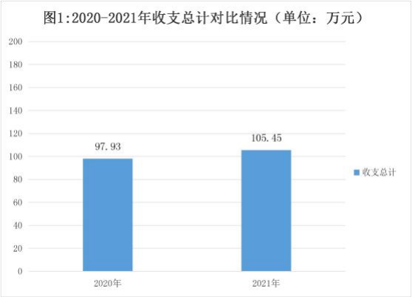

二、收入决算情况说明
本部门 2021 年度收入合计 105.45 万元，其中：财政拨款收 入 105.45 万元， 占 100%；事业收入 0 万元， 占 0%；经营收入 0 万元， 占 0%；上级补助收入 0 万元， 占 0%；附属单位上缴收入
0 万元， 占 0%；其他收入 0 万元， 占 0%。如图所示：

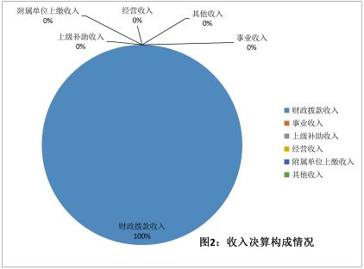

三、支出决算情况说明
本部门 2021 年度支出合计 105.45 万元，其中：基本支出 105.45 万元， 占 100%；项目支出 0 万元， 占 0%；经营支出 0 万 元， 占 0%；上缴上级支出 0 万元， 占 0%；对附属单位补助支出
0 万元， 占 0%。如图所示：
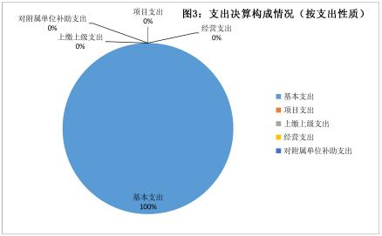

四、财政拨款收入支出决算总体情况说明
(一)财政拨款收支与2020年度决算对比情况
本部门 2021 年度财政拨款收支均为一般公共预算财政拨 款，其中本年收入 105.45 万元,比 2020 年度增加 7.52 万元，增 长 7.7%，主要是增加了退休人员经费；本年支出 105.45 万元， 比 2020 年度增加 7.52 万元，增长 7.7%，主要是增加了退休人
员经费支出。如图所示：
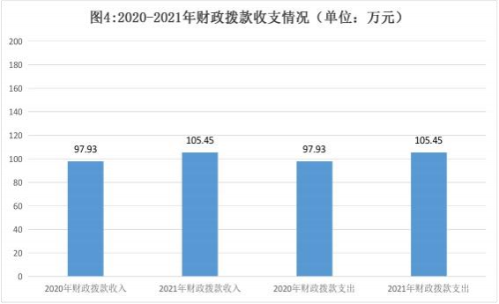
(二)财政拨款收支与年初预算数对比情况
本部门 2021 年度财政拨款收入 105.45 万元，均为一般公共 预算，完成年初预算的 97.6%, 比年初预算减少 2.63 万元，决算 数小于 预算数主要原因是本年度有人员退休；本年支出 105.45 万元，完成年初预算的 97.6%, 比年初预算减少 2.63 万元，决算
数小于预算数主要原因是本年度有人员退休。如图所示：

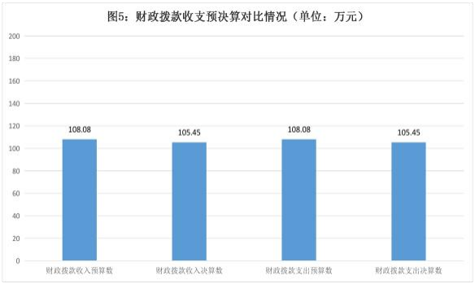

(三)财政拨款支出决算结构情况。
2021 年度财政拨款支出 105.45 万元，主要用于以下方面： 商业服务业等（类）支出 105.45 万元， 占 100%，主要用于人员
工资福利、公用经费等支出。如图所示：
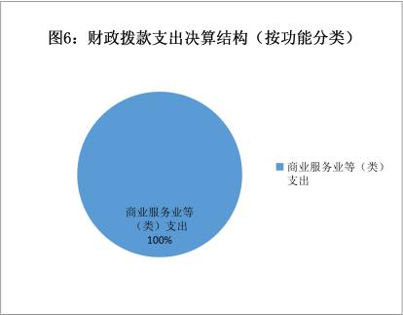

(四)一般公共预算基本支出决算情况说明
2021 年度一般公共预算财政拨款基本支出 105.45 万元，其
中：
人员经费 99.7 万元，主要包括基本工资、津贴补贴、奖金、 机关事业单位基本养老保险缴费、职工基本医疗保险缴费、住房 公积金、其他社会保障缴费、其他工资福利支出、退休费、抚恤
金、生活补助支出；
公用经费 5.75 万元，主要包括办公费、工会经费、福利费、
其他交通费用、其他商品和服务支出。

五、一般公共预算“三公” 经费支出决算情况说明
一 "三公 经费财政拨款支出决算总体情况说明
本部门 2021 年度“三公 ”经费财政拨款支出预算为 0 万元， 支出决算为 0 万元，完成预算的 100%,较预算增加 0 万元，增长 0%，与预算持平，无增减变化，主要是未发生“三公 ”经费支出； 较 2020 年度决算增加 0 万元，增长 0%，与 2020 年度决算支出
持平，无增减变化，主要是未发生“ 三公 ”经费支出。
"三公 经费财政拨款支出决算具体情况说明
1.因公出国(境) 费支出情况。 本部门 2021 年度因公出国 （境）费支出预算为 0 万元，支出决算 0 万元，完成预算的 100%。
与预算持平，无增减变化，其中因公出国（境） 团组 0 个、共 0

人、参加其他单位组织的因公出国（境） 团组 0 个、共 0 人 无 本部门组织的出国（境） 团组。 因公出国（境）费支出较预算增 加 0 万元，增长 0%,与预算持平，无增减变化，主要是未发生因
公出国（境）费支出；较上年持平，无增减变化。
2.公务用车购置及运行维护费支出情况。 本部门 2021 年度 公务用车购置及运行维护费预算为 0 万元，支出决算 0 万元，完 成预算的 100%。较预算增加 0 万元，增长 0%,与预算持平，无增 减变化，主要是未发生公务用车购置及运行维护费支出；较上年 增加 0 万元，增长 0%,与 2020 年度决算支出持平，无增减变化，
主要是未发生公务用车购置及运行维护费支出。其中：
公务用车购置费支出 。万元： 本部门 2021 年度公务用车购 置量 0 辆，发生“公务用车购置 ”经费支出 0 万元。公务用车购 置费支出较预算增加 0 万元，增长 0%,与预算持平，无增减变化， 主要是未发生公务用车购置费支出 ；较上年增加 0 万元 ，增长 0%,与 2020 年度决算支出持平，无增减变化，主要是未发生公务
用车购置费支出。
公务用车运行维护费支出 。万元： 本部门 2021 年度单位公 务用车保有量 0 辆。公车运行维护费支出较预算增加 0 万元，增 长 0%,与预算持平，无增减变化，主要是未发生公务用车运行维 护经费支出；较上年增加 0 万元，增长 0%，与 2020 年度决算支
出持平，无增减变化，主要是未发生公务用车运行维护费支出。

3.公务接待费支出情况。 本部门 2021 年度公务接待费支出 预算为 0 万元，支出决算 0 万元，完成预算的 100%。本年度共 发生公务接待 0 批次、0 人次。公务接待费支出较预算增加 0 万 元，增长 0%,与预算持平，无增减变化，主要是未发生公务接待 费支出；较上年度增加 0 万元，增长 0%,与 2020 年度决算支出
持平，无增减变化，主要是未发生公务接待费支出。
六、预算绩效情况说明
(一)预算绩效管理工作开展情况
根据预算绩效管理要求，本部门组织对 2021 年度一般公共 预算项目支出全面开展绩效自评，其中，一级项目 0 个，二级项 目 0 个，共涉及资金 0 万元， 占一般公共预算项目支出总额的 0%。组织对 2021 年度 0 个政府性基金预算项目支出开展绩效自
评，共涉及资金 0 万元， 占政府性基金预算项目支出总额的 0%。
(二)部门决算中项目绩效自评结果
本部门在今年部门决算公开中反映 0 个项目绩效自评结果。
本部门无民生项目和重点支出项目。
(三)财政评价项目绩效评价结果
本部门 2021 年度无财政评价项目绩效情况
七、机关运行经费情况
本部门 2021 年度机关运行经费支出 5.75 万元， 比 2020 年 度增加 1.42 万元，增长 32.8%。主要原因是本年度未扣减取暖
费。

八、政府采购情况
本部门 2021 年度政府采购支出总额 0 万元，从采购类型来 看，政府采购货物支出 0 万元、政府采购工程支出 0 万元、政府 采购服务支出 0 万元。授予中小企业合同金 0 万元， 占政府采购 支出总额的 0%，其中授予小微企业合同金额 0 万元， 占政府采
购支出总额的 0%。
九、国有资产占用情况
截至 2021 年 12 月 31 日，本部门共有车辆 0 辆， 比上年增 加 0 辆，与上年持平，无增减变化，主要是公车改革后，我部门 无保留公务用车。其中，副部（省）级及以上领导用车 0 辆，主 要领导干部用车 0 辆，机要通信用车 0 辆，应急保障用车 0 辆， 执法执勤用车 0 辆，特种专业技术用车 0 辆，离退休干部用车 0
辆，其他用车 0 辆。
单位价值 50 万元以上通用设备 0 套， 比上年增加 0 套，与 上年持平，无增减变化，主要是没有安排单位价值 50 万元以上 通用设备的采购，单位价值 100 万元以上专用设备 0 套， 比上年 增加 0 套，与上年持平，无增减变化，主要是没有安排单位价值
100 万元以上专用设备的采购。
十、其他需要说明的情况
1. 本部门 2021 年度无“三公 ”经费支出、政府性基金预算、
国有资本经营预算收支及结转结余情况，故一般公共预算财政拨

款“三公 ”经费支出决算表、政府性基金预算财政拨款收入支出
决算表、 国有资本经营预算财政拨款支出决算表以空表列示。
2. 由于决算公开表格中金额数值应当保留两位小数，公开 数据为四舍五入计算结果，个别数据合计项与分项之和存在小数
点后差额，特此说明。



第四部分 相关名词解释

(一)财政拨款收入： 本年度从本级财政部门取得的财政拨
款，包括一般公共预算财政拨款和政府性基金预算财政拨款。
(二)事业收入： 指事业单位开展专业业务活动及辅助活动
所取得的收入。
(三)其他收入： 指除上述“ 财政拨款收入 ”“ 事业收入 ”
“经营收入 ”等以外的收入。
(四)用事业基金弥补收支差额： 指事业单位在用当年的“财 政拨款收入 ”“财政拨款结转和结余资金 ”“事业收入 ”“经营 收入 ”“其他收入 ”不足以安排当年支出的情况下，使用以前年 度积累的事业基金（事业单位当年收支相抵后按国家规定提取、 用于弥补以后年度收支差额的基金） 弥补本年度收支缺口的资
金。
(五)年初结转和结余： 指以前年度尚未完成、结转到本年 仍按原规定用途继续使用的资金，或项目已完成等产生的结余资
金。
(六)结余分配： 指事业单位按照事业单位会计制度的规定
从非财政补助结余中分配的事业基金和职工福利基金等。
(七)年末结转和结余： 指单位按有关规定结转到下年或以
后年度继续使用的资金，或项目已完成等产生的结余资金。
(八)基本支出： 填列单位为保障机构正常运转、完成日常
工作任务而发生的各项支出。

(九)项目支出： 填列单位为完成特定的行政工作任务或事
业发展目标，在基本支出之外发生的各项支出。
(十)基本建设支出： 填列由本级发展与改革部门集中安排 的用于购置固定资产、战略性和应急性储备、土地和无形资产， 以及购建基础设施、大型修缮所发生的一般公共预算财政拨款支 出，不包括政府性基金、财政专户管理资金以及各类拼盘自筹资
金等。
(十一)其他资本性支出： 填列由各级非发展与改革部门集 中安排的用于购置固定资产、战备性和应急性储备、土地和无形 资产， 以及购建基础设施、大型修缮和财政支持企业更新改造所
发生的支出。
(十二) "三公 经费： 指部门用财政拨款安排的因公出国 （境）费、公务用车购置及运行费和公务接待费。其中， 因公出 国（境）费反映单位公务出国（境）的国际旅费、 国外城市间交 通费、住宿费、伙食费、培训费、公杂费等支出；公务用车购置 及运行费反映单位公务用车购置支出（含车辆购置税、牌照费） 及按规定保留的公务用车燃料费、维修费、过桥过路费、保险费、 安全奖励费用等支出；公务接待费反映单位按规定开支的各类公
务接待（含外宾接待）支出。
(十三)其他交通费用： 填列单位除公务用车运行维护费以 外的其他交通费用。如公务交通补贴、租车费用、 出租车费用，
飞机、船舶等燃料费、维修费、保险费等。

(十四)公务用车购置： 填列单位公务用车车辆购置支出（含
车辆购置税、牌照费）。
(十五)其他交通工具购置： 填列单位除公务用车外的其他 各类交通工具（如船舶、飞机等）购置支出（含车辆购置税、牌
照费）。
(十六)机关运行经费： 指为保障行政单位（包括参照公务 员法管理的事业单位）运行用于购买货物和服务的各项资金，包 括办公及印刷费、邮电费、差旅费、会议费、福利费、 日常维修 费、专用材料以及一般设备购置费、办公用房水电费、办公用房 取暖费、办公用房物业管理费、公务用车运行维护费以及其他费
用。
(十七)经费形式：按照经费来源，可分为财政拨款、财政 性资金基本保证、财政性资金定额或定项补助、财政性资金零补
助四类。

